ФЕДЕРАЛЬНОЕ АГЕНТСТВО ПО ОБРАЗОВАНИЮ
Государственное образовательное учреждение высшего профессионального образования
Санкт-Петербургский Государственный Электротехнический Университет
им. В.И. Ульянова-Ленина (“ЛЭТИ”)

Кафедра САПР

ОТЧЕТ
по лабораторной работе №1
по учебной дисциплине
«Компьютерная геометрия и графика»

Выполнили: Больнов Е.В.
Буков М.В.
Прянников А.В.
Факультет: КТИ
Группа №: 8306
Проверил: Лячек Ю.Т.

Санкт-Петербург
2012 год

Цель работы:
На плоскости задаются две окружности. Необходимо построить к ним касательную.

В данной программе рисуются две окружности, мы можем задавать координаты этих окружностей, радиус окружностей, также ширину и цвет линий. Программа перестраивает касательную этих окружностей после каждого изменения параметров окружностей, и мы можем видеть результат наглядно.

Исходный текст программы на языке С#:

using System;
using System.Drawing;
using System.Globalization;
using System.Windows.Forms;

namespace LabGraph1
{
public partial class Form1 : Form
{
private Graphics _graph;
private Pen _penSt, _penNd, _penLn;
public Form1()
{
InitializeComponent();
groupBox4.Visible = false;
}

public void numericUpDown1_ValueChanged(object sender, EventArgs e)
{
#region "Локальные переменные"
_penSt.Width = Convert.ToSingle(st_circle_width.Value);
_penNd.Width = Convert.ToSingle(nd_circle_width.Value);
_penLn.Width = Convert.ToSingle(line_width.Value);
_graph.Clear(Color.FromArgb(240,240,240));
var stXcord = Convert.ToSingle(st_circle_xcord.Value);
var stYcord = Convert.ToSingle(st_circle_ycord.Value);
var ndXcord = Convert.ToSingle(nd_circle_xcord.Value);
var ndYcord = Convert.ToSingle(nd_circle_ycord.Value);
var stRad = Convert.ToSingle(st_circle_rad.Value) * 2;
var ndRad = Convert.ToSingle(nd_circle_rad.Value) * 2;
#endregion
#region "Отрисовка окружностей"
_graph.DrawEllipse(_penSt, stXcord - stRad/2, stYcord - stRad/2, stRad, stRad);
_graph.DrawEllipse(_penNd, ndXcord - ndRad/2, ndYcord - ndRad/2, ndRad, ndRad);
#endregion
/* Матрица - объект*/
var objec = new Matrix(2, 3,
stXcord, stYcord, 1,
ndXcord, ndYcord, 1);
/* Смещаем СК в центр первой окружности*/
objec.Equally(objec*new Matrix(3, 3,
1, 0, 0,
0, 1, 0,
-stXcord, -stYcord, 1));
/* Угол между окружностями*/
double alpha = Math.Atan2((ndXcord - stXcord),(ndYcord - stYcord));
/* Поворот на расчитанный угол*/
objec.Equally(objec*new Matrix(3, 3,
Math.Cos(alpha), Math.Sin(alpha), 0,
-Math.Sin(alpha), Math.Cos(alpha), 0,
0, 0, 1));
/* Угол между касательной и осевой линией*/
double betta = Math.Asin((stRad / 2 + ndRad / 2) / (objec.GetItem(1, 1)));
if (objec.GetItem(1, 1) < (stRad / 2 + ndRad / 2))
_graph.DrawString("Построить внутреннюю касательную нельзя".ToString(CultureInfo.InvariantCulture),
new Font(FontFamily.GenericSansSerif, 15),
new SolidBrush(Color.Red), 70, 200);
else
{
/* Поворот на расчитанный угол*/
objec.Equally(objec * new Matrix(3, 3,
Math.Cos(betta), Math.Sin(betta), 0,
-Math.Sin(betta), Math.Cos(betta), 0,
0, 0, 1));
/* Вычисление точек касания*/
objec.Equally(objec + new Matrix(2, 3,
-stRad / 2, 0, 0,
ndRad / 2, 0, 0));
/* Обратный поворот*/
objec.Equally(objec * new Matrix(3, 3,
Math.Cos(betta), -Math.Sin(betta), 0,
Math.Sin(betta), Math.Cos(betta), 0,
0, 0, 1));
/* Обратный поворот*/
objec.Equally(objec * new Matrix(3, 3,
Math.Cos(alpha), -Math.Sin(alpha), 0,
Math.Sin(alpha), Math.Cos(alpha), 0,
0, 0, 1));
/* Перемещение СК в исходное положение*/
objec.Equally(objec * new Matrix(3, 3,
1, 0, 0,
0, 1, 0,
stXcord, stYcord, 1));
_graph.DrawLine(_penLn, objec.GetItem(0, 0), objec.GetItem(0,1),objec.GetItem(1, 0),
objec.GetItem(1, 1));
}
_graph.DrawLine(_penLn, stXcord, stYcord, ndXcord, ndYcord); //Осевая линия
}

private void button1_Click(object sender, EventArgs e)
{
colorDialog1.ShowDialog();
_penSt.Color = colorDialog1.Color;
numericUpDown1_ValueChanged(this, EventArgs.Empty);
}

private void Form1_Load(object sender, EventArgs e)
{
_penSt = new Pen(new SolidBrush(Color.Black), Convert.ToSingle(st_circle_width.Value));
_penNd = new Pen(new SolidBrush(Color.Black), Convert.ToSingle(nd_circle_width.Value));
_penLn = new Pen(new SolidBrush(Color.Black), Convert.ToSingle(line_width.Value));
_graph = CreateGraphics();
numericUpDown1_ValueChanged(this, EventArgs.Empty);
}

private void button2_Click(object sender, EventArgs e)
{
colorDialog1.ShowDialog();
_penNd.Color = colorDialog1.Color;
numericUpDown1_ValueChanged(this, EventArgs.Empty);
}

private void button3_Click(object sender, EventArgs e)
{
colorDialog1.ShowDialog();
_penLn.Color = colorDialog1.Color;
numericUpDown1_ValueChanged(this, EventArgs.Empty);
}
}
}

Класс матриц на языке С++:

using System;

namespace LabGraph1
{
class Matrix
{
private readonly double[,] _mass;
readonly byte _sizeX;
readonly byte _sizeY;

public Matrix(byte sizeX, byte sizeY)
{
_sizeX = sizeX;
_sizeY = sizeY;
_mass = new double[_sizeX, _sizeY];
}
public Matrix(byte sizeX, byte sizeY, params double[] list)
{
_sizeX = sizeX;
_sizeY = sizeY;
_mass = new double[_sizeX, _sizeY];
if (list.Length == sizeY * sizeX)
{
for (byte i = 0; i < sizeX; i++)
{
for (byte j = 0; j < sizeY; j++)
{
_mass[i, j] = list[i * sizeY + j];
}
}
}
else new ArgumentException("Arguments do not match");
}

public void Filling(params double[] list)
{
for (byte i = 0; i < _sizeX; i++)
{
for (byte j = 0; j < _sizeY; j++)
{
_mass[i, j] = list[i*_sizeY+j];
}
}
}

public static Matrix operator *(Matrix left, Matrix right)
{
if (left == null) throw new ArgumentNullException("left");
if (right == null) throw new ArgumentNullException("right");
if (left._sizeY != right._sizeX) throw new ArgumentException("Matrix not multiplied!");
var result = new Matrix(left._sizeX, right._sizeY);
for (byte i = 0; i < left._sizeX; i++)
{
for (byte j = 0; j < right._sizeY; j++)
{
double s = 0;
for (byte k = 0; k < left._sizeY; k++)
{
s += left._mass[i, k] * right._mass[k, j];
}
result._mass[i, j] = s;
}
}
return result;
}
public static Matrix operator +(Matrix left, Matrix right)
{
if (left._sizeX != right._sizeX || left._sizeY != right._sizeY)
throw new ArgumentException("Matrix not valid!");
var _out = new Matrix(left._sizeX, left._sizeY);
for (byte i = 0; i < left._sizeX; i++)
{
for (byte j = 0; j < left._sizeY; j++)
{
_out._mass[i, j] = left._mass[i, j] + right._mass[i, j];
}
}
return _out;
}

public void Equally(Matrix _in)
{
if (_in._sizeX ==_sizeX && _in._sizeY == _sizeY)
{
for (byte i = 0; i < _sizeX; i++)
{
for (byte j = 0; j < _sizeY; j++)
{
_mass[i, j] = _in._mass[i, j];
}
}
}
else throw new ArgumentException("Matrix not valid!");
}

public byte SizeX
{
get { return _sizeX; }
}
public byte SizeY
{
get { return _sizeY; }
}

public float GetItem(byte x, byte y)
{
return Convert.ToSingle(_mass[x, y]);
}
public void SetItem(byte x, byte y, double val)
{
_mass[x, y] = val;
}
}
}

Работа программы:
при запуске появляется окно, в котором рисуются две окружности и касательная к ним.
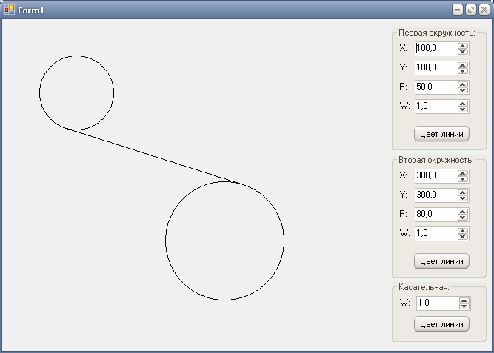

Как мы видим, справа мы можем редактировать координаты этих окружностей, задавать им различные радиусы и ширину с цветом линии. Результат – касательная – будет строиться как только мы зададим новые параметры.

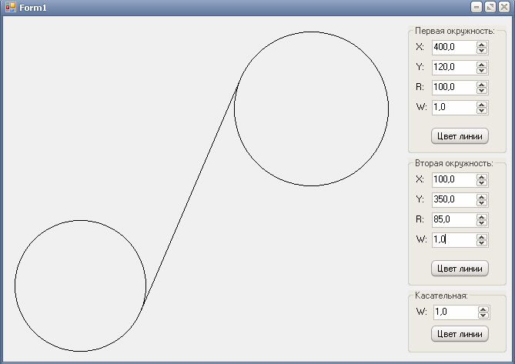

Мы изменили положение окружностей – первую передвинули вправо, вторую – влево, также показали, что при изменении радиуса окружностей программа все корректно отображает.
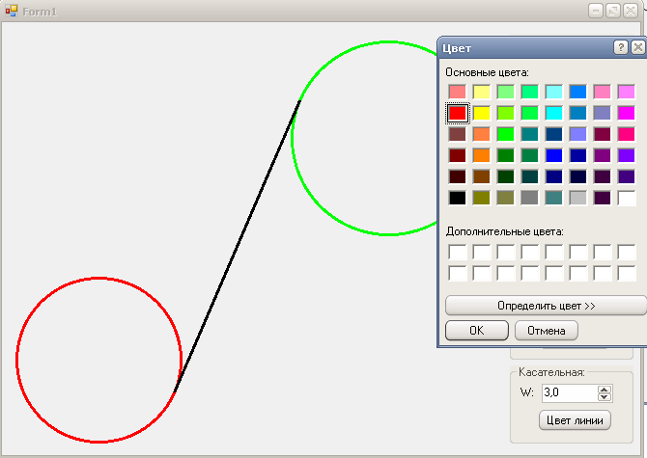
Здесь же мы демонстрируем меню, в котором можно выбрать различные цвета для линий. Ширина их, для большей наглядности, увеличена.
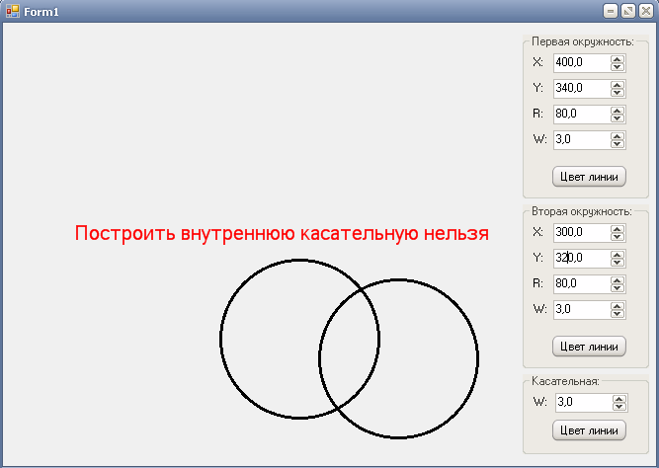

Если мы зададим окружности так, что будет невозможно построить внутреннюю касательную (например, если одна из окружностей будет заключать в себя другую), то программа нам сообщит, что невозможно построить внутреннюю касательную при данных исходных параметрах.

Алгоритм:
- Устанавливаем Локальную Систему Координат (ЛСК) в центр первой окружности
- Рассчитываем угол наклона осевой линии (соединяющая центры окружностей) в текущей ЛСК
- Поворачиваем СК на полученный угол
- Рассчитываем угол между внутренней касательной и осевой линией
- Поворачиваем СК на полученный угол
- Находим координаты прохождения касательной (± соответствующий радиус)
- Обратные преобразования к глобальным координатам и последующее построение полученных линий

Вывод: в данной лабораторной работе мы научились строить внутреннюю касательную к двум задаваемым окружностям.

